1、关于<video>标签：

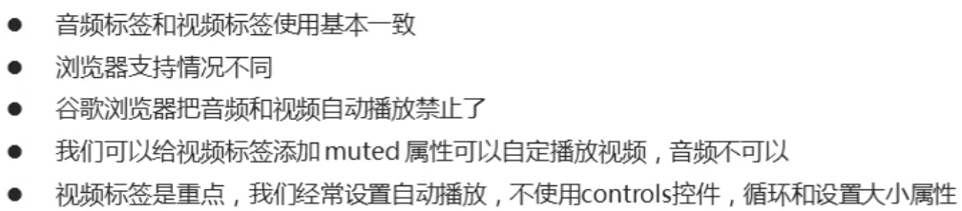

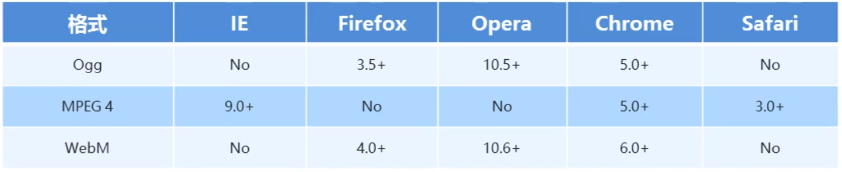

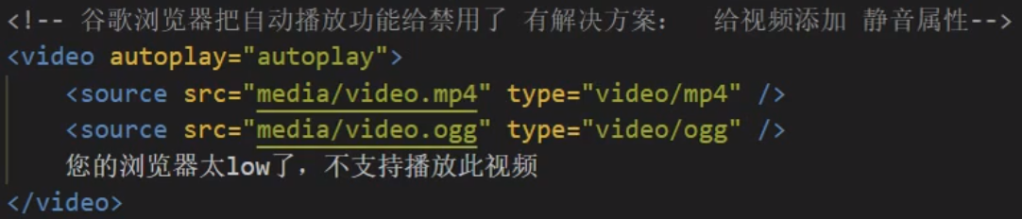

2、<audio>:

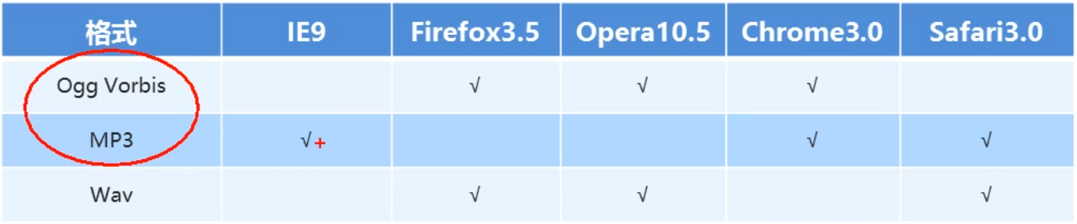

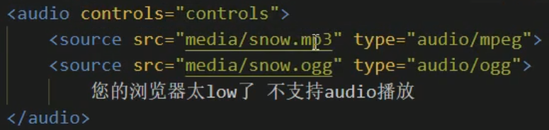

3、三种选择器：

<http://code.ciaoca.com/style/css-cheat-sheet/>

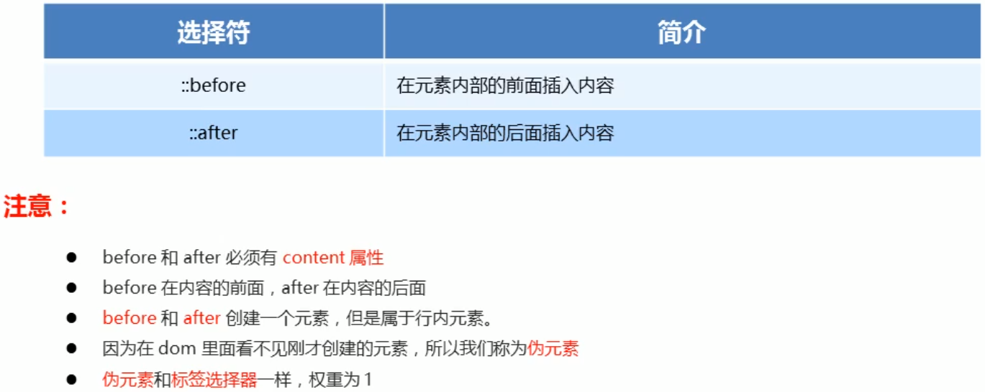

4、动画属性简写：

animation :动画名称 持续时间 运动曲线 何时开始 播放次数 是否反方向 动画起始或者结束的状态; （标红必写）

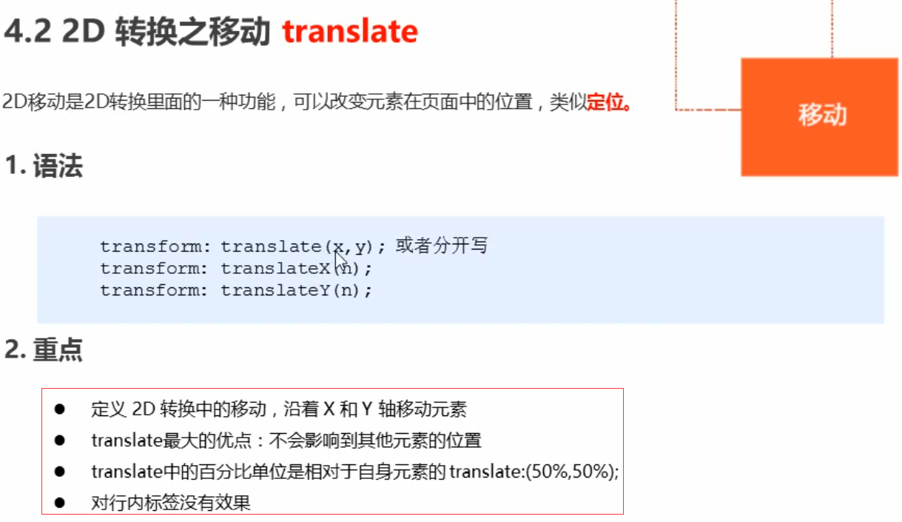

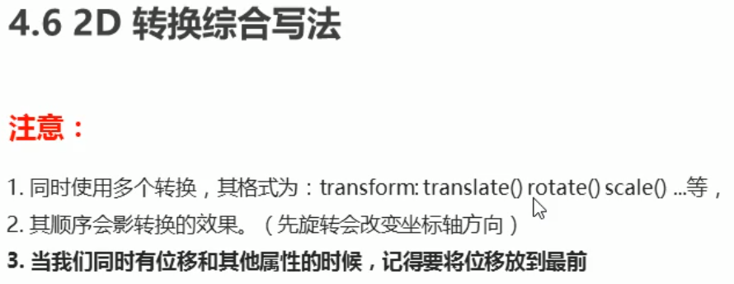

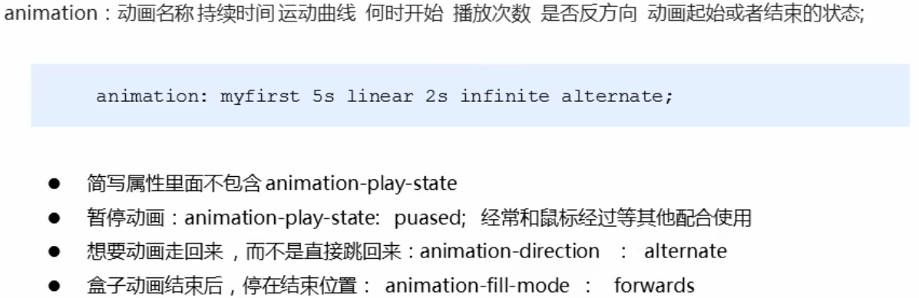

4、旋转3D中写给父盒子，子盒子才起作用的属性：

perspective，transform-style

5、在3D中，同时有移动和旋转时，不一定把移动放在前面，具体情况具体分析

